Прием «Облако слов». Создается в программе, которая так и называется. Что это такое? Это форма визуализации данных, представляет собой набор ключевых слов и словосочетаний, написанных разными размерами шрифта и, иногда цвета.
Важность каждого ключевого слова обозначается размером шрифта или цветом. Чем крупнее шрифт, тем чаще ключевое слово употребляется в тексте. Созданное облако можно представить в любом виде, например, птички, сердечка или карты. Облака слов могут быть созданы учителем и использоваться как один из приёмов, применяемых на уроке, и самими учащимися самостоятельно дома при подготовке к уроку. Можно использовать облака слов на уроках русского языка и литературы, математике, окружающего мира:
- Угадайте автора и название произведения» — в облако в этом случае могут быть включены слова, называющие героев произведения, место происшествия и любые другие признаки, позволяющие распознать текст;
- «Соберите стих» — слова из небольшого по размеру стихотворения, по которым учащиеся должны воссоздать полный текст;
- «Словарные слова» — можно использовать различные вариации данного задания: облако из словарных слов в рамках одной изученной темы; облако из слов, изученных за год, и т.д.;
- «Угадайте пословицу (поговорку и т.п.)» — дается большинство слов из пословицы, несколько пропущено;
- «Соберите имена героев» — учащимся предлагается самим составить облако, где будут использованы имена героев нескольких последних произведений;
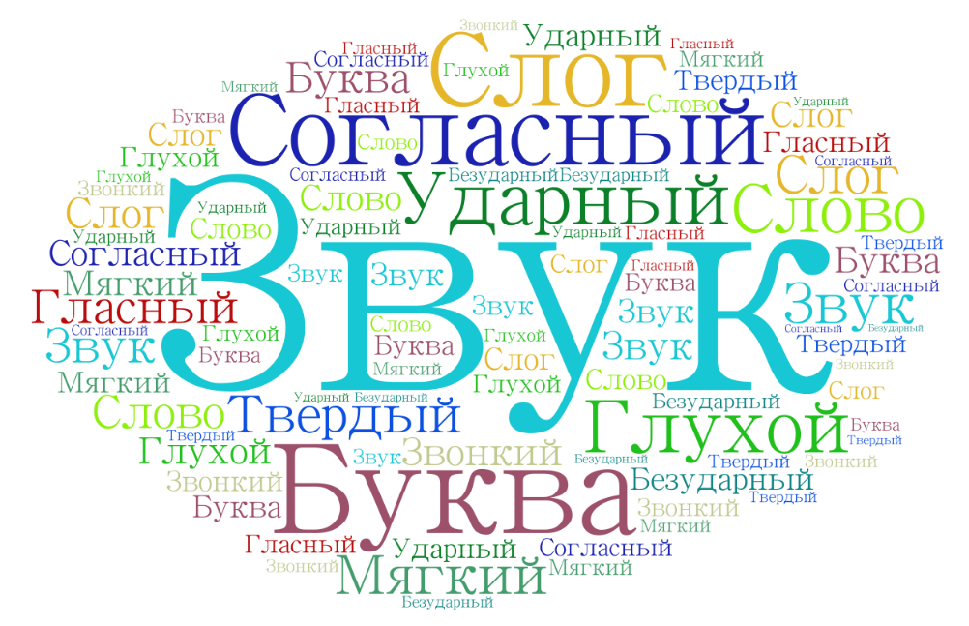
Приведу несколько примеров данного приема:
- Выпиши в порядке убывания сначала четные числа, затем нечетные.

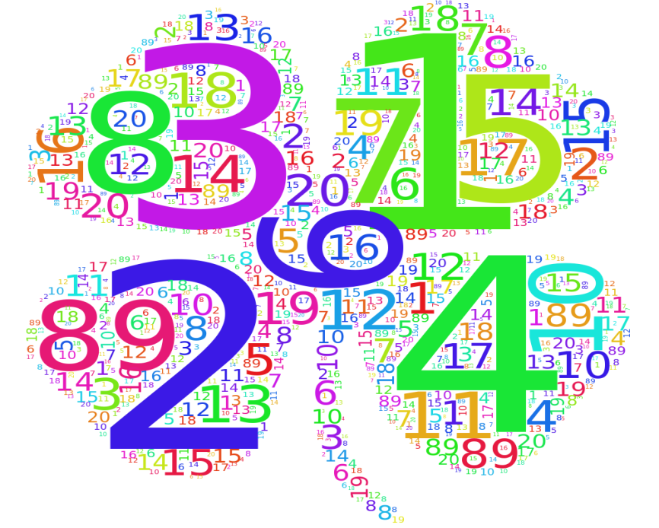
- Выпиши название компонентов сложения, вычитания, умножения и деления
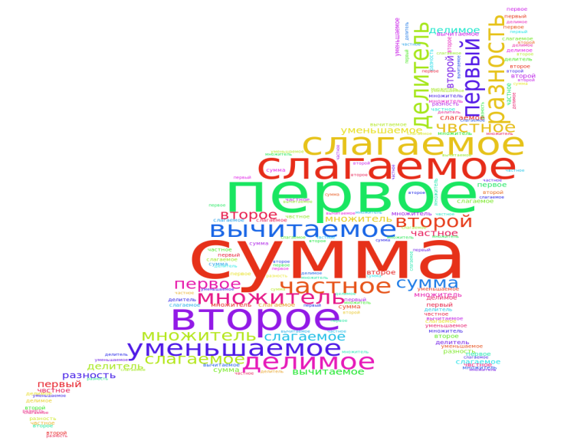
- Распредели имена существительные по родам
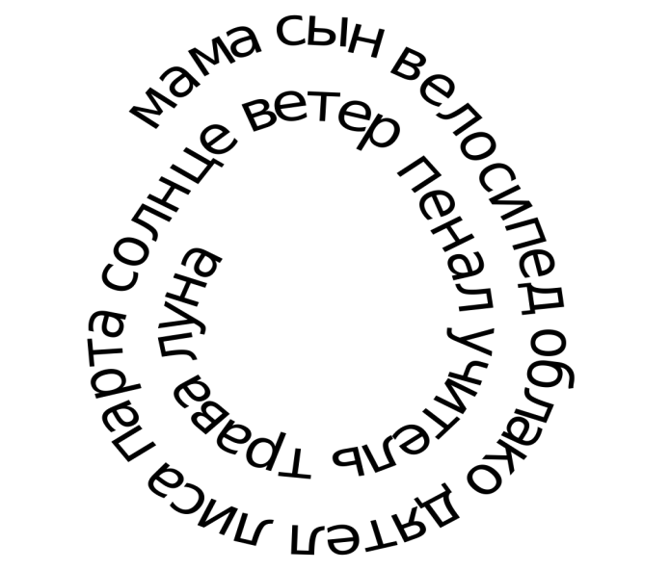

- Напиши фамилию, имя, отчество писателей

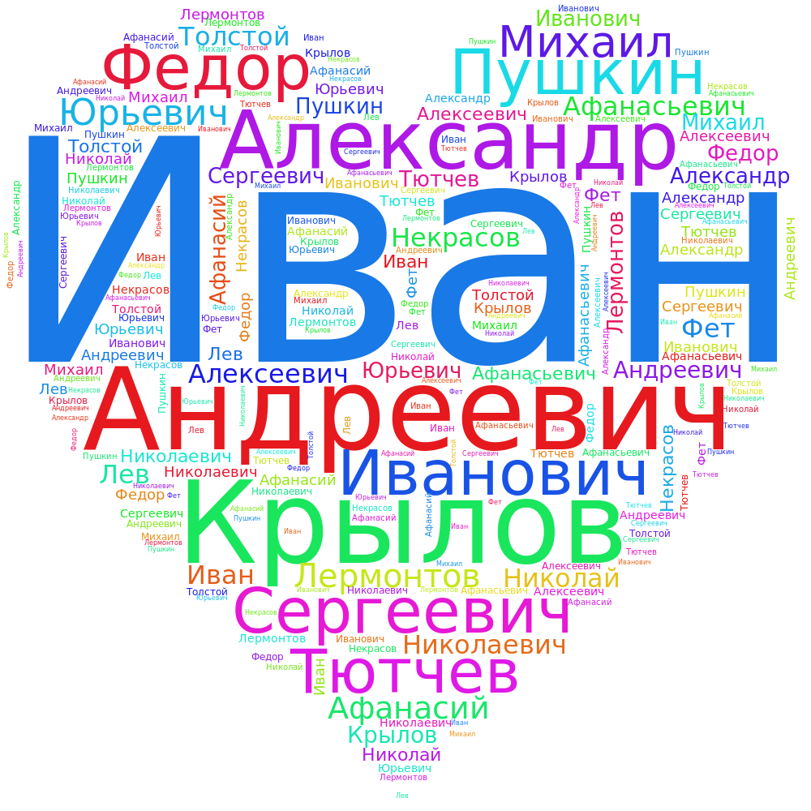
Для создания приема «Облако слов» использую сайт https://www.festisite.com/text-layout/word-cloud/

